医院收费管理系统项目书

版本：V1.0

修订人：Hyacinth

修订日期：2020-3-18

# 项目概述

## 1.1 设计原则与目标

医院收费管理系统（Hospital Information System简称HIS）是一门容医学、信息、管理、计算机等多种学科为一体的边缘科学，在发达国家已经得到了广泛的应用，并创造了良好的社会效益和经济效益。医院门诊收费系统是现代化医院运营的必要技术支撑和基础设施，实现医院门诊收费系统的目的就是为了以更现代化、科学化、规范化的手段来加强医院的管理，提高医院的工作效率，改进医疗质量，从而树立现代医院的新形象，这也是未来医院发展的必然方向。

本系统需处理以下需求：

1、 医疗项目管理：管理员负责导入所有医疗项目的信息。

2、 会员注册：病人需要注册会员，才可登录进行医疗项目的查询和预约。

3、 会员预约检查：会员登录后，可选择医疗项目进行检查和支付。

4、 会员医疗检查预约查询：会员可以查询自己的医疗检查的状态并按此进行就诊。

## 1.2 系统架构

### 1.2.1 src目录

dao包：数据库连接持久层

domain包：存放实体类及hibernate映射文件

service包：存放服务,调用dao层

test包：junit测试包

web包:

action:存放Struts2的action

commons:存放page等页面展示用信息

Log4j.properties 日志插件

Struts.xml 存放struts2的result等信息

ApplicationContext.xml:spring配置文件,配置其他相关框架及主要类

### 1.2.2 web目录下资源

JSP:存放主要功能展示页面

Web-inf:存放web.xml配置文件及jar

Img:存放页面需要用到的图片

## 1.3 运行环境说明

JRE:

JRE为Java Runtime Environment的简称，Java Runtime Environment（包括Java Plug-in）是Sun的产品，包括两部分：Java Runtime Environment和Java Plug-in。JavaRuntimeEnvironment(JRE)是可以在其上运行、测试和传输应用程序的Java平台。它包括Java虚拟机（jvm）、Java核心类库和支持文件。它不包含开发工具(JDK)--编译器、调试器和其它工具。JRE需要辅助软件--Java Plug-in--以便在浏览器中运行applet。

MySQL：

MySQL 是最流行的关系型数据库管理系统之一，在 WEB 应用方面，MySQL是最好的 RDBMS (关系数据库管理系统) 应用软件之一。

MySQL是一种关系型数据库管理系统，关系数据库将数据保存在不同的表中，而不是将所有数据放在一个大仓库内，这样就增加了速度并提高了灵活性。

## 2.1 开发语言

JAVA

Java是一门面向对象编程语言，不仅吸收了C++语言的各种优点，还摒弃了C++里难以理解的多继承、指针等概念，因此Java语言具有功能强大和简单易用两个特征。Java语言作为静态面向对象编程语言的代表，极好地实现了面向对象理论，允许程序员以优雅的思维方式进行复杂的编程。

HTML

HTML称为超文本标记语言，是一种标识性的语言。它包括一系列标签．通过这些标签可以将网络上的文档格式统一，使分散的Internet资源连接为一个逻辑整体。HTML文本是由HTML命令组成的描述性文本，HTML命令可以说明文字，图形、动画、声音、表格、链接等。

XML

可扩展标记语言，标准通用标记语言的子集，简称XML。是一种用于标记电子文件使其具有结构性的标记语言。

## 2.2 开发环境

项目使用开发环境如下:

JAVA版本选择:JAVA JDK1.8

开发工具:IntelliJ IDEA Ultimate 2019.3.4

数据库支持:MySQL 8.0.19

数据库管理工具:Navicat Premium

操作系统:Mac OS X Catalinna 10.15

## 2.3 技术框架

项目采用SSH框架:Struts2+Spring+Hibernate

JSP作为MVC的视图

Struts为用户action请求提供响应

Spring框架实现应用的分层架构,bean的管理

利用Hibernate为数据库ORM映射,用面向对象的思想完成对entity的增删改查

## 2.4 数据库支持

MySQL 8.0.19

Navicat Premium

# 3 用户角色说明

## 3.1 管理员

主要功能：

1. 会员管理，维护会员用户的资料，包括增、删、改、查。
2. 医疗项目管理，医疗项目表的增删改查
3. 科室管理，科室表的增删改查
4. 会员管理，增删改查会员表内容,查询预约内容,修改预约内容
5. 订单查询，查看当前所有的已预约项目，查询已完成项目

## 3.2 普通会员

由管理员添加或自行注册账号，主要功能：

1. 可修改个人信息
2. 核心功能:实现预约项目
3. 查询历史订单,并支付

# 4 系统功能模块说明

## 4.1 功能模块图

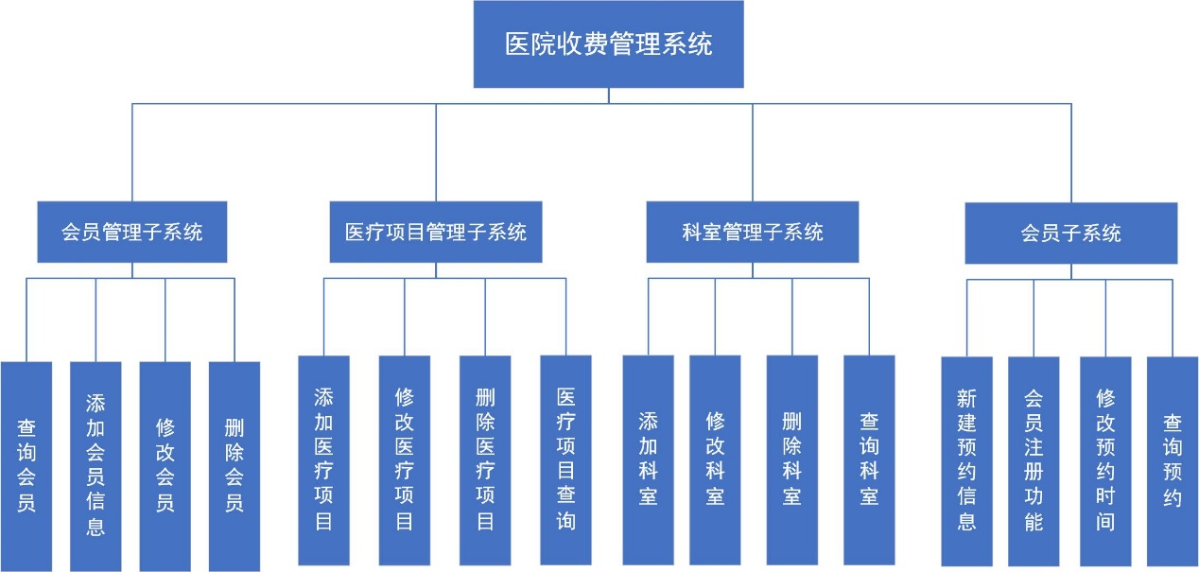

图 1医院收费管理系统功能模块图

# 5 核心流程说明

## 5.1 系统核心功能流程图

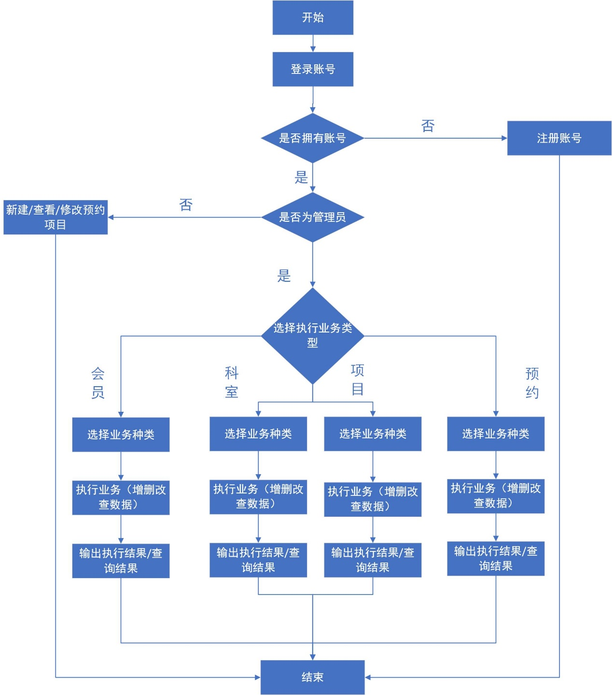

图 2医院收费管理系统核心功能流程图

# 6 数据库结构设计

## 6.1 核心E-R关系图

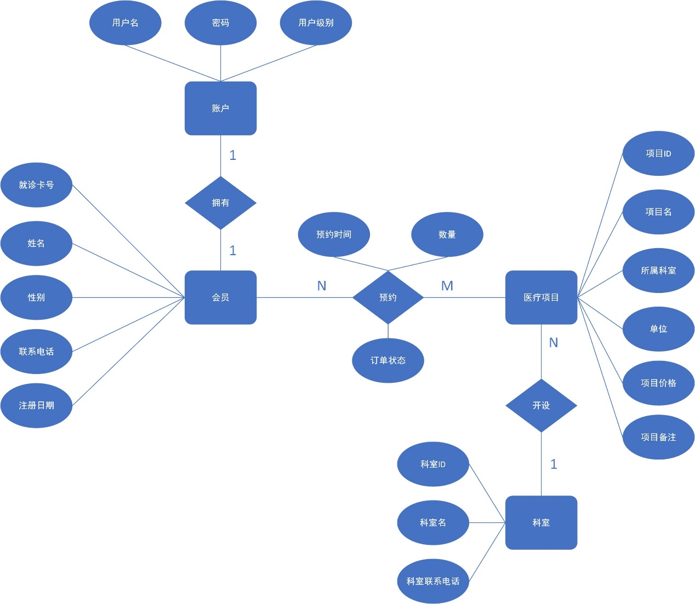

图 3医院收费管理系统总ER图

## 6.2 数据字典

（a） 数据项：数据项是不可再分的数据单位，即数据的最小组成单位。例：

表1.1 数据项列表

| **数据项编号** | **数据项名** | **数据项含义** | **与其它数据项的关系** | **存储结构** |
| --- | --- | --- | --- | --- |
| DI-1 | userID | 账号 |  | varchar(5) |
| DI-2 | pwd | 密码 |  | varchar(15) |
| DI-3 | kind | 用户级别 |  | Int |
| DI-4 | mebID | 就诊卡号 | 与账号相同 | varchar(5) |
| DI-5 | mebName | 姓名 |  | varchar(20) |
| DI-6 | sex | 性别 |  | char(2) |
| DI-7 | phone | 联系电话 |  | varchar(15) |
| DI-8 | resdate | 注册日期 |  | datetime |
| DI-9 | depID | 科室ID |  | varchar(5) |
| DI-10 | depName | 科室名 |  | varchar(20) |
| DI-11 | phone | 科室联系电话 |  | varchar(15) |
| DI-12 | projID | 项目ID |  | varchar(5) |
| DI-13 | projName | 项目名 |  | varchar(20) |
| DI-14 | depID | 所属科室 | 与科室号相同 | varchar(5) |
| DI-15 | unit | 单位 |  | varchar(10) |
| DI-16 | price | 项目价格 |  | money |
| DI-17 | notes | 项目备注 |  | varchar(60) |
| DI-18 | OrderID | 订单流水号 |  | int |
| DI-19 | mebID | 就诊卡号 |  | varchar(5) |
| DI-20 | projID | 项目ID |  | varchar(5) |
| DI-21 | num | 数量 |  | int |
| DI-22 | appotime | 预约时间 |  | datetime |
| DI-23 | state | 状态 |  | state |

（b） 数据结构：数据结构反映了数据之间的组合关系。一个数据结构可以由若干个数据项组成，也可以由若干个数据项和数据结构混合组成。例：

表1.2 数据结构列表

| **数据结**  **构编号** | **数据结构名** | **数据结构**  **含义** | **组成** |
| --- | --- | --- | --- |
| DS-1 | Account | 账户信息 | userID, pwd, kind |
| DS-2 | Member | 会员信息 | mebID, mebName, sex, phone, resdate |
| DS-3 | Department | 科室信息 | depID, depName, phone |
| DS-4 | project | 医疗项目信息 | projID, projName, depID,unit,price, notes |
| DS-5 | OrderInfo | 就诊订单信息 | OrderID, mebID, projID, num,appotime,state |

（c）数据流：数据流是数据结构在系统内传输的路径。

（d）数据存储：数据存储是数据结构停留或保存的地方，也是数据流的来源和去向之一。它可以是手工文档或手工凭单，也可以是计算机文档。

（e）处理过程：处理过程的具体处理逻辑一般用判定表或判定树来描述。数据字典中只需要描述该处理过程的说明性信息。

## 6.3 数据表

表6.3.1 账户表

|  |  |  |  |
| --- | --- | --- | --- |
| ***列名*** | ***数据类型*** | ***可否为空*** | ***说明*** |
| userID | varchar | not null | 账号 |
| pwd | varchar | not null | 密码 |
| kind | int | not null | 用户级别 |

表6.3.2 会员表

|  |  |  |  |
| --- | --- | --- | --- |
| ***列名*** | ***数据类型*** | ***可否为空*** | ***说明*** |
| mebID | Varchar | not null | 就诊卡号 |
| mebName | Varchar | not null | 姓名 |
| sex | Char |  | 性别 |
| phone | varchar |  | 联系电话 |
| resdate | datetime | not null | 注册日期 |

表6.3.3 科室表

|  |  |  |  |
| --- | --- | --- | --- |
| ***列名*** | ***数据类型*** | ***可否为空*** | ***说明*** |
| depID | varchar | not null | 科室ID |
| depName | varchar | not null | 科室名 |
| phone | varchar |  | 科室联系电话 |

表6.3.4 医疗项目表

|  |  |  |  |
| --- | --- | --- | --- |
| ***列名*** | ***数据类型*** | ***可否为空*** | ***说明*** |
| projID | varchar | not null | 项目ID |
| projName | varchar | not null | 项目名 |
| depID | varchar |  | 所属科室 |
| unit | varchar |  | 单位 |
| price | money | not null | 项目价格 |
| notes | varchar |  | 备注 |

表6.3.5就诊订单表

|  |  |  |  |
| --- | --- | --- | --- |
| ***列名*** | ***数据类型*** | ***可否为空*** | ***说明*** |
| OrderID | int | not null | 订单流水号 |
| mebID | varchar | not null | 就诊卡号 |
| projID | varchar | not null | 项目ID |
| num | int | not null | 数量 |
| appotime | datetime | not null | 预约时间 |
| state | varchar | Not null | 订单状态 |

# 7 操作说明

## 7.1 管理员操作

### 7.1.1 登陆

图 4登陆界面

图 5管理员登陆成功

### 7.1.2 项目管理

图 6新增项目

图 7新增项目成功

图 8修改项目信息

图 9删除项目提示

### 7.1.3 部门管理

图 10新增部门

图 11新增部门成功

图 12修改部门信息

图 13删除部门提示

### 7.1.4 会员管理

图 14会员列表

图 15修改会员信息

图 16删除会员提示

### 7.1.5 挂号订单

图 17挂号订单汇总

图 18修改订单信息

## 7.2 会员操作

### 7.2.1 注册登陆修改密码

图 19注册会员

图 20修改密码

图 21会员登陆界面

### 7.2.2 项目管理

图 22项目预约界面

图 23预约弹窗

图 24预约成功提示

### 7.2.3 部门列表查询

图 25部门列表查看

### 7.2.4 修改个人信息

图 26修改个人信息

### 7.2.5 订单管理

图 27我的订单

图 28付费订单

图 29付费成功 操作付费字样消失